“我觉得，像莫洛托夫这样的人，对许多事物都是用自己的尺度来衡量的。部分悲剧的根源就在于此。“（p.9）

“有人写文章说,斯大林欺骗了人民，他把人民吓倒了,镇住了……那么,人民的价值何在,如果他们如此轻易地就会被欺骗,被吓倒的话?”11

-真是陈腐的一段

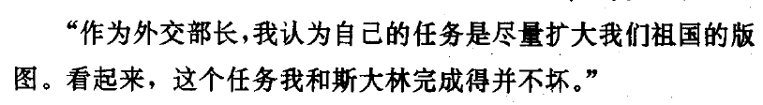（莫洛托夫，1974年11月29日）p15

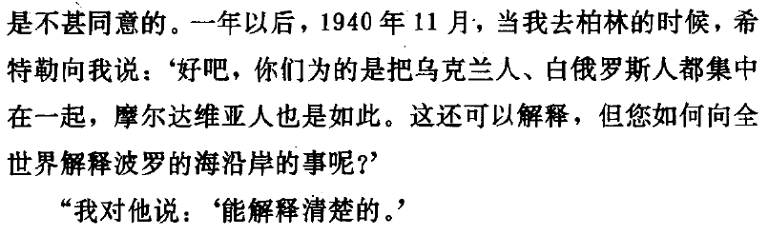

P16

-希特勒也会这样说话

1939年对拉脱维亚的外交部长



-如此的恐吓

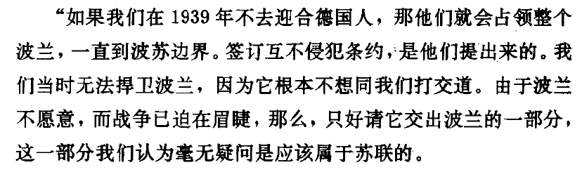

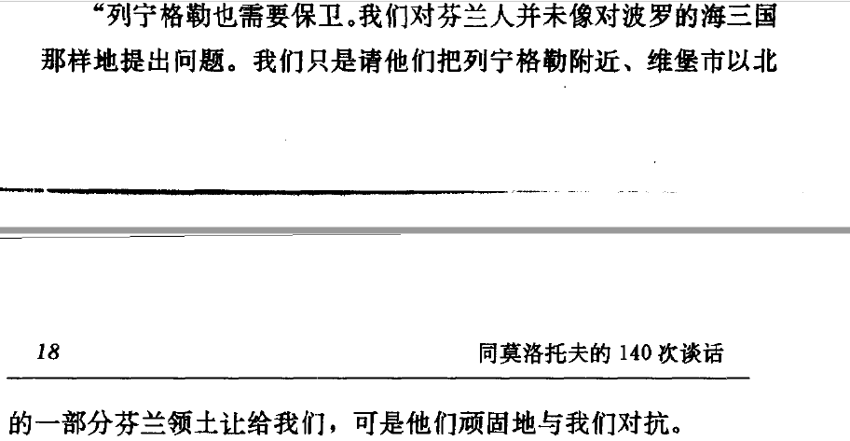

-如此的流氓逻辑

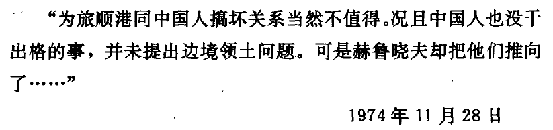

P18

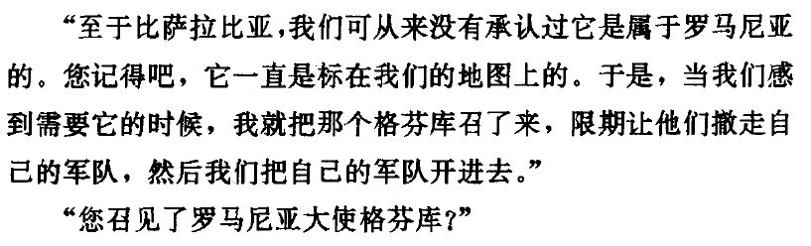

-如此的霸道

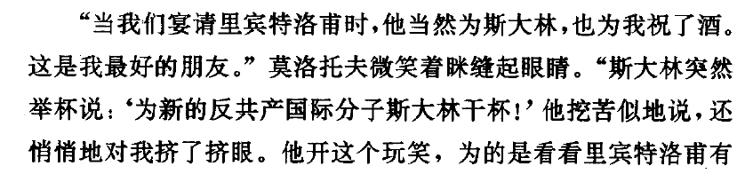

P21

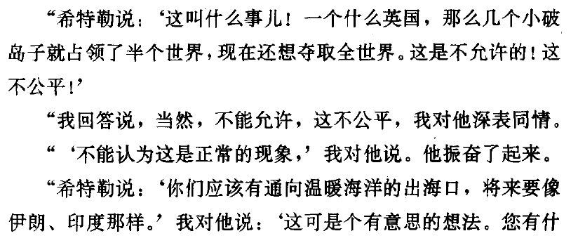

P25

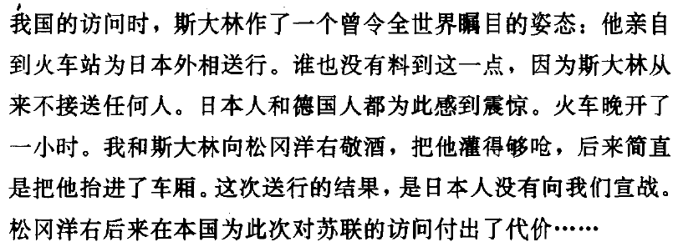

P34

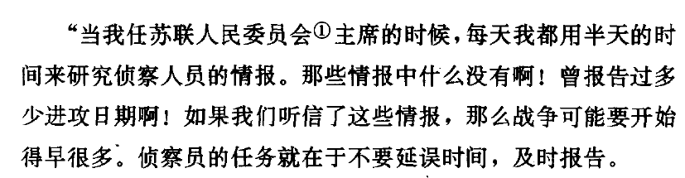

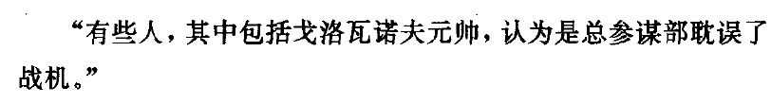

P37

-情报和“谣言“是一个动态博弈的过程

-谁也猜不准未来的事，哪怕是就近在咫尺的事；谁能猜准三天以内的事，谁就比（）还胜任

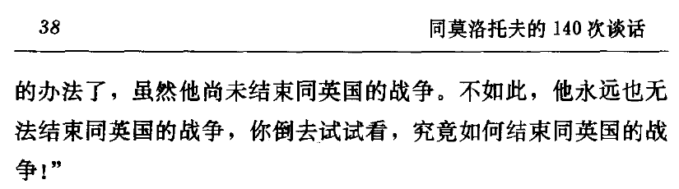

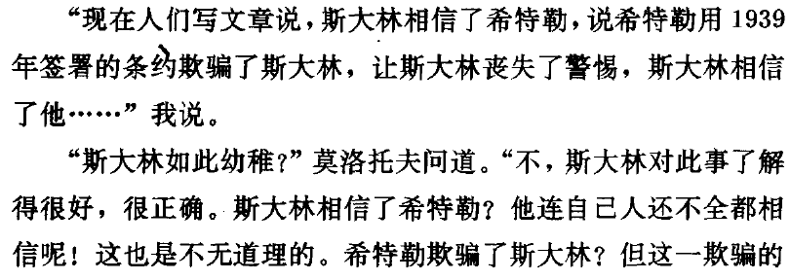

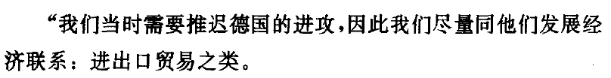

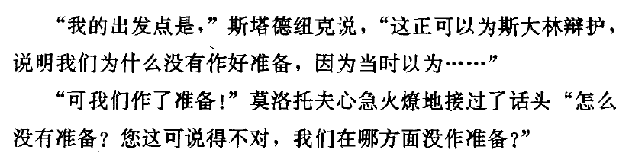

P40

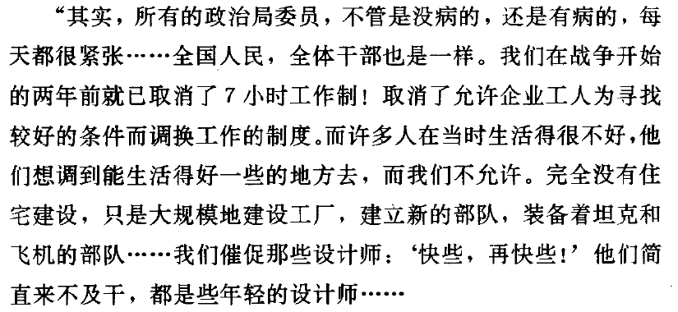

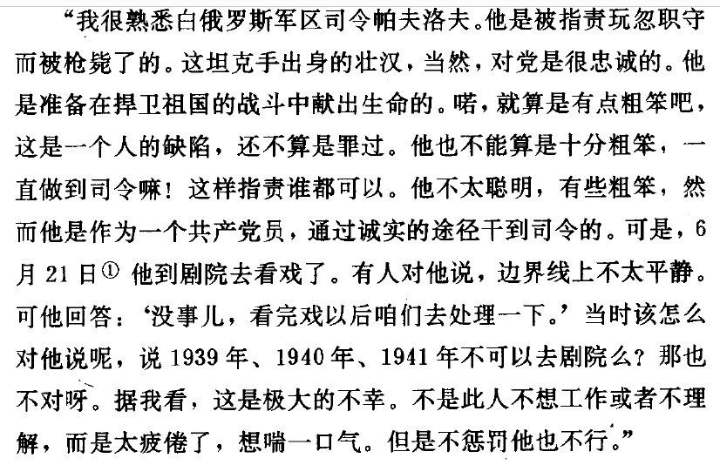

P42

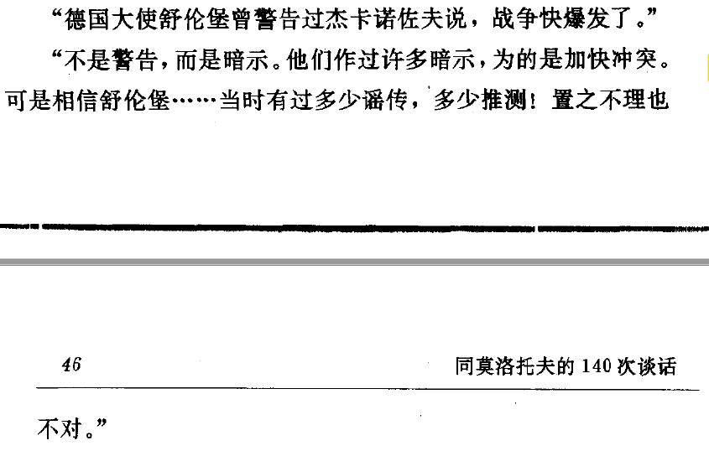

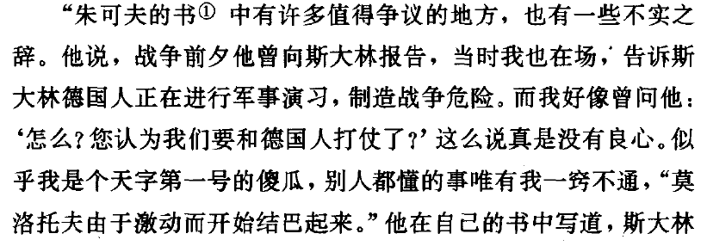

P47

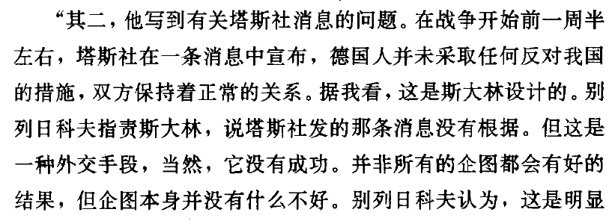

P49

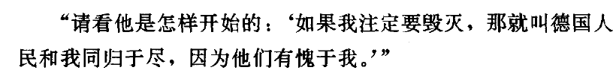

（希特勒）p53

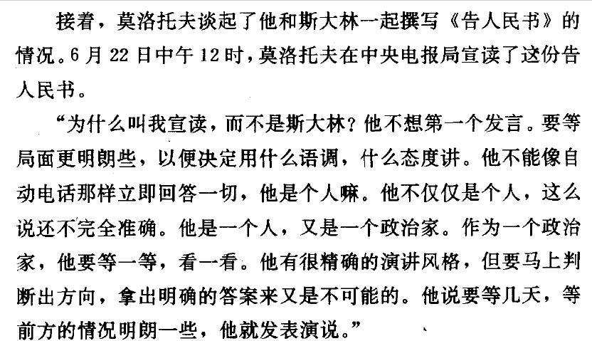

P60

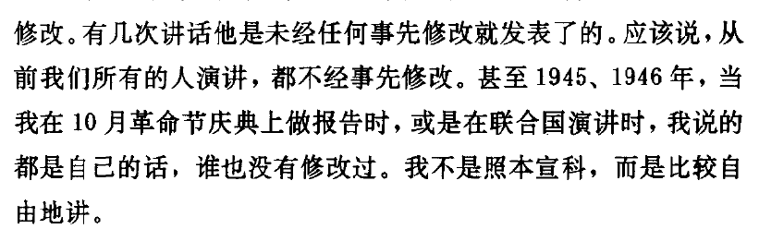

P61

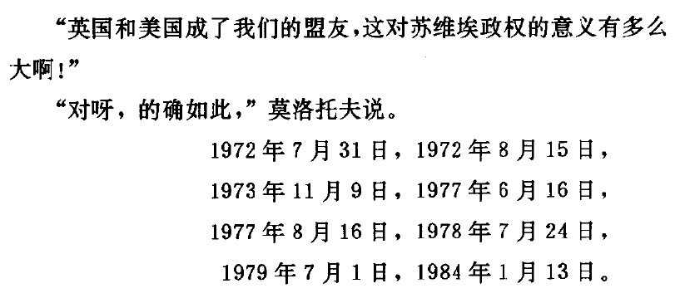

P62

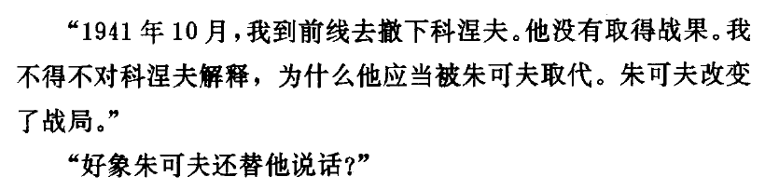

P64

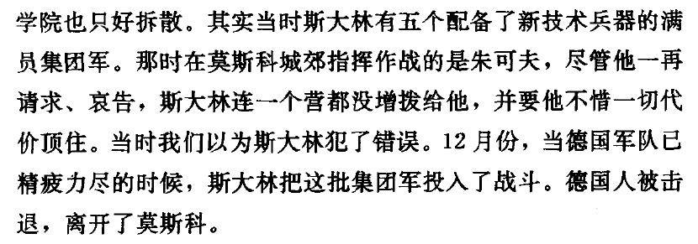

（维亚切斯拉夫·米哈伊洛维奇读谢·马·什捷缅科大将评价斯大林“的伟大不仅表现在战略上，而且表现在战术上”时举的例子）p66

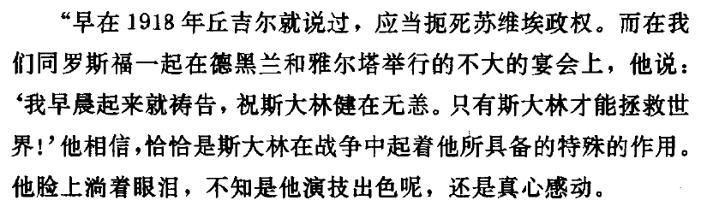

P85（莫洛托夫的评论：“难怪我们牺牲了2000万人，英国才损失了20多万人。”（p86））

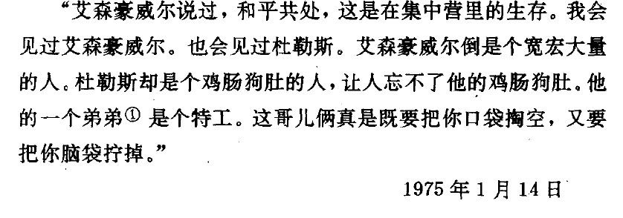

P91

-这句话用来评论苏联自身也正合适

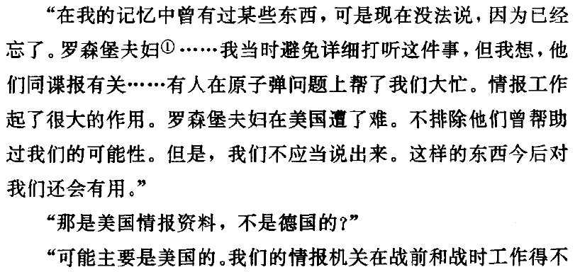

P98

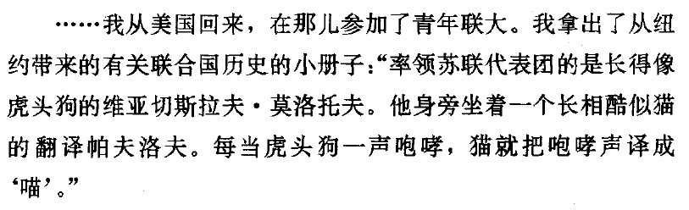

P108

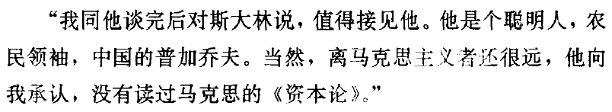

（对毛的评价）

P138

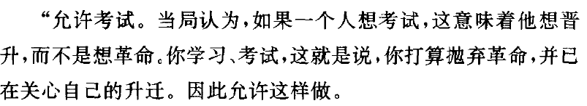

（沙皇俄国；流放时期允许考试）

P160

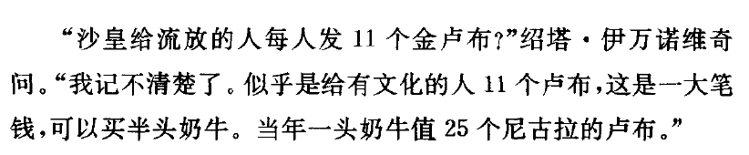

P161

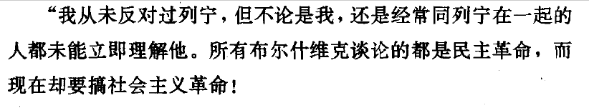

（1917年四月）

P194

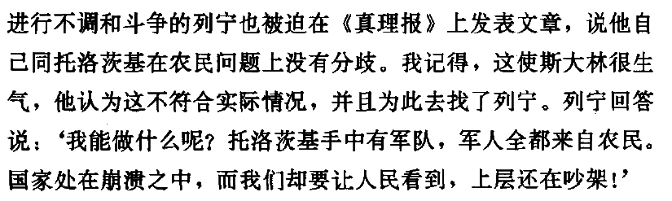

P219

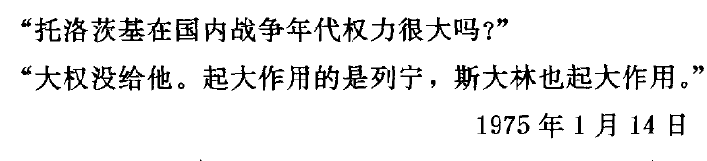

P242

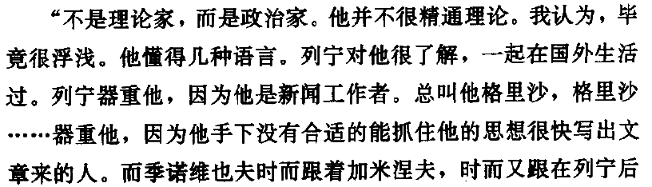

（季诺维也夫）p220

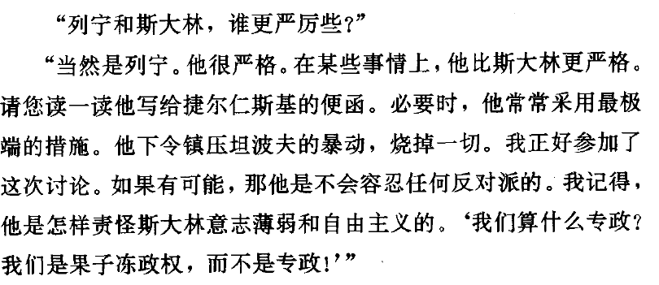

P222

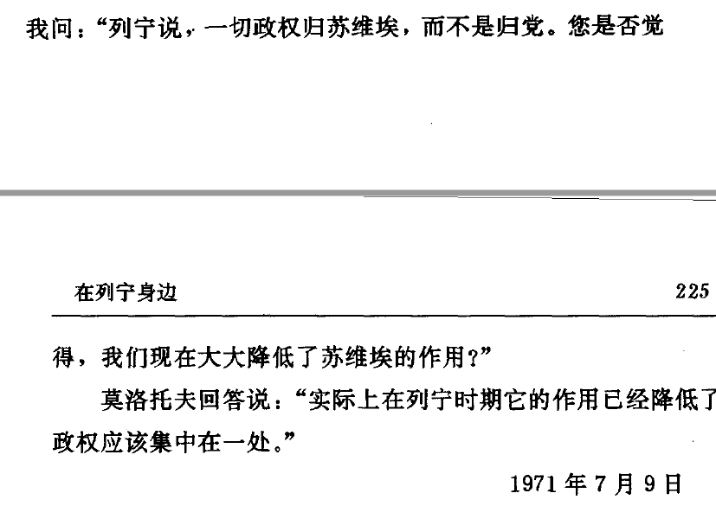

P225

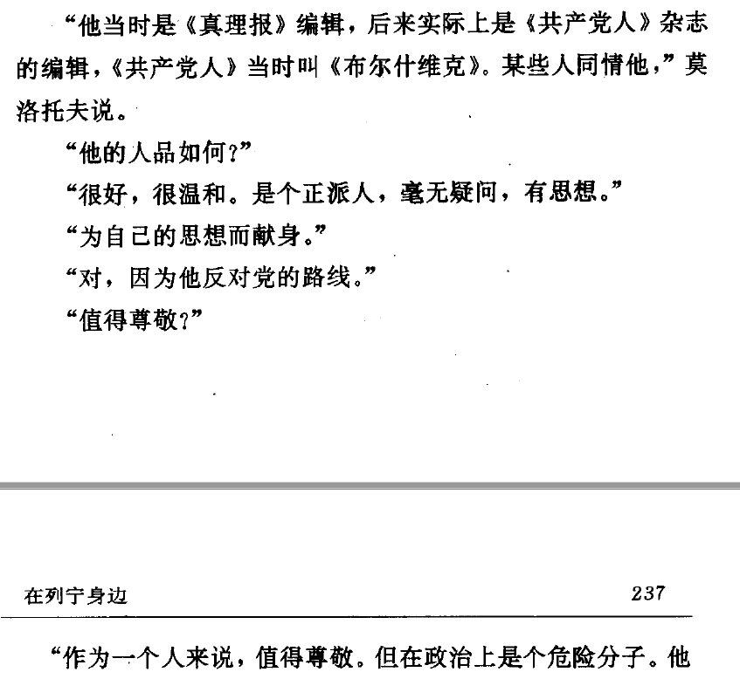

（布哈林；“曾主张逮捕列宁。而当时正是势不两立、斗争尖锐的时刻，列宁完全可能被处死”（p237））

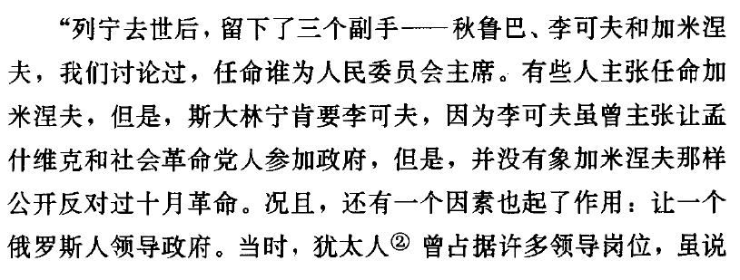

（加米涅夫为犹太人）p239

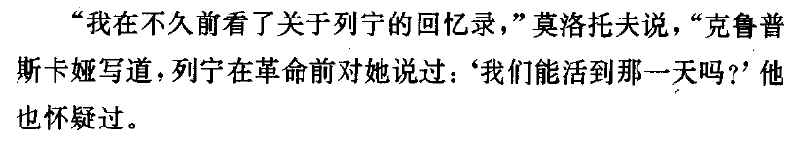

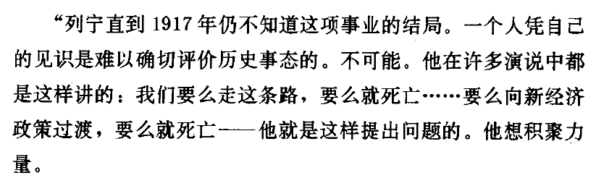

P247

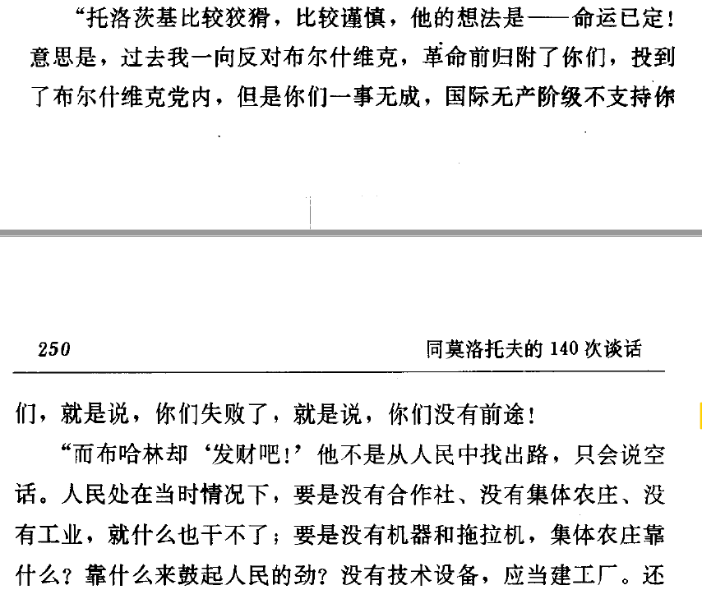

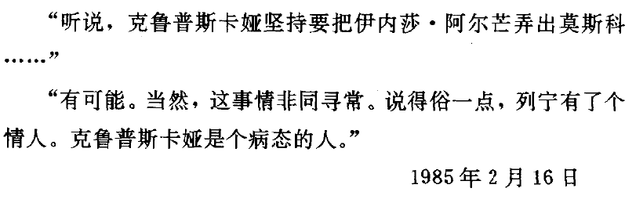

P260

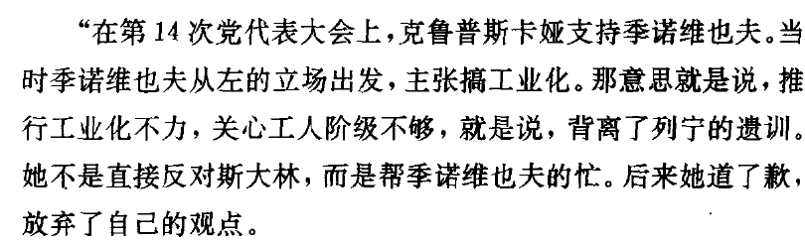

P261

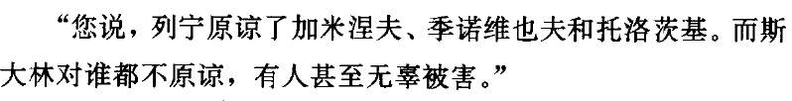

（作者）p266

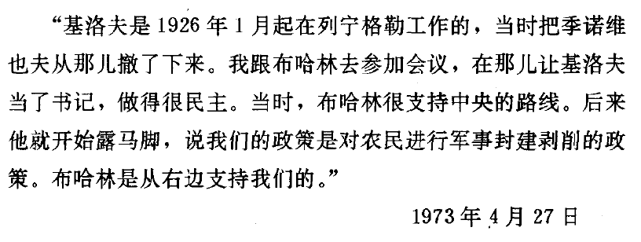

P267

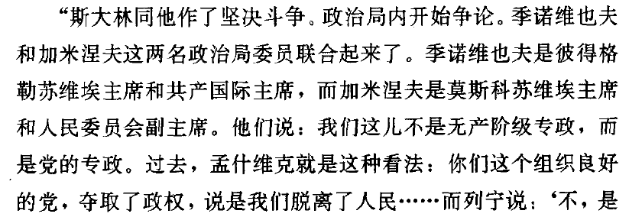

（列宁的答复是先锋队）p275

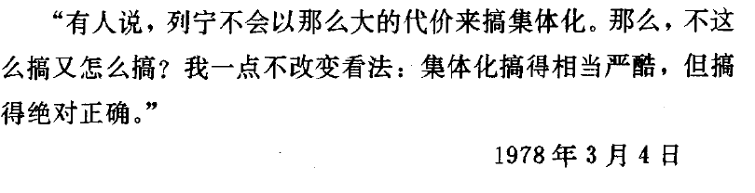276

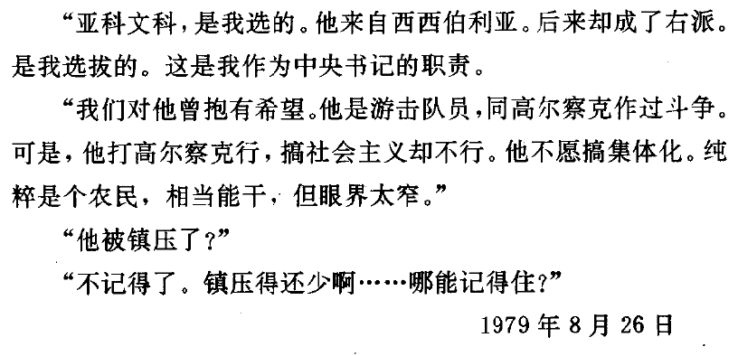277

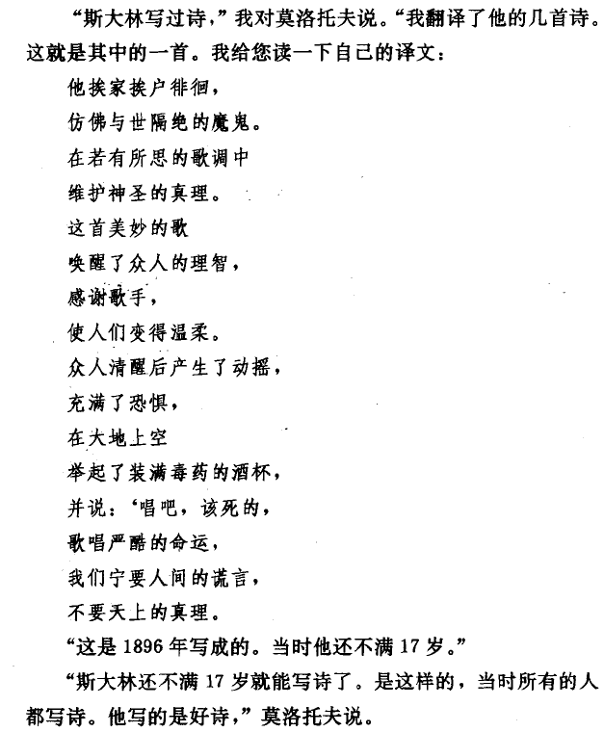

311

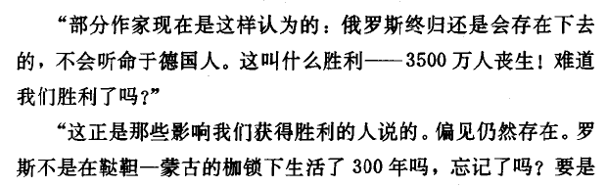

324

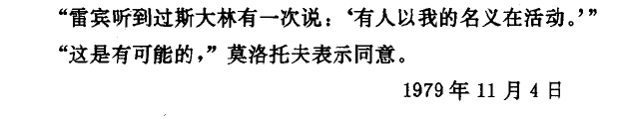

360

-谁都要以你的名义才能行动，这才是问题

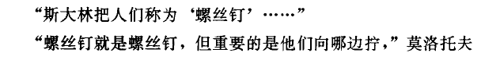

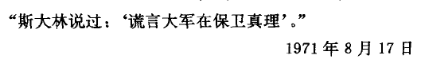

（前一句上文为：“人们经常引用列宁的话：‘斯大林过于粗暴……’”；后一句无上下文）

364

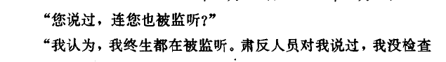

377

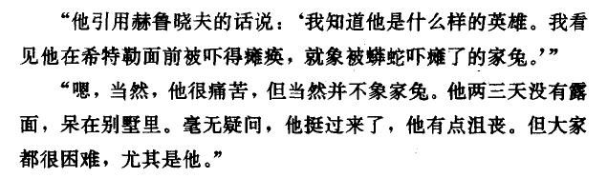

（第一个“他”指阿夫托尔汉诺夫，第二个“他”指斯大林，第一句是阿书中关于1964年6月22日的段落；）p395

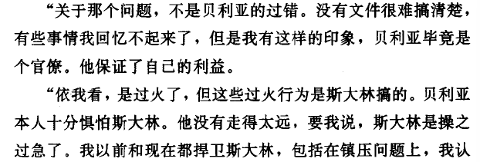

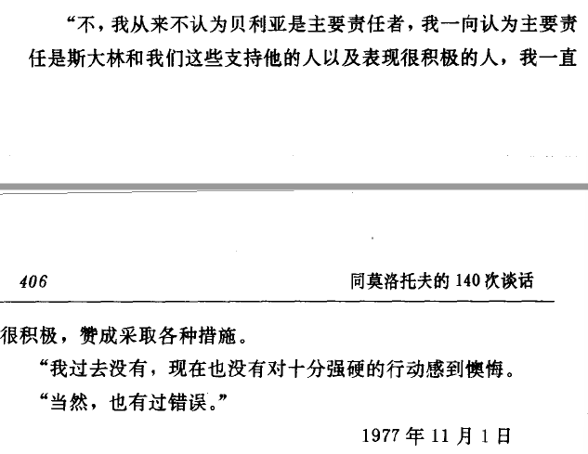4

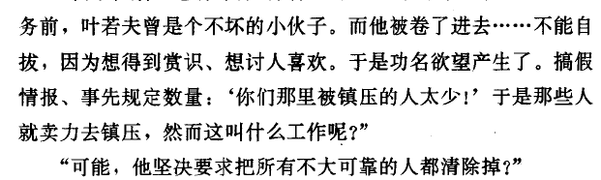

407

-“不太可靠”就已经是罪过

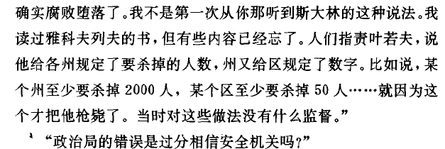

477

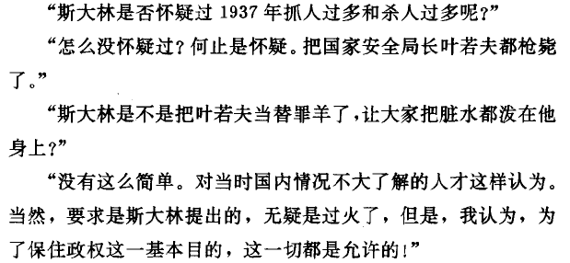

480

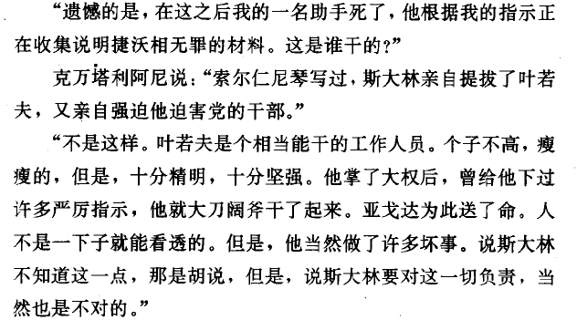

521

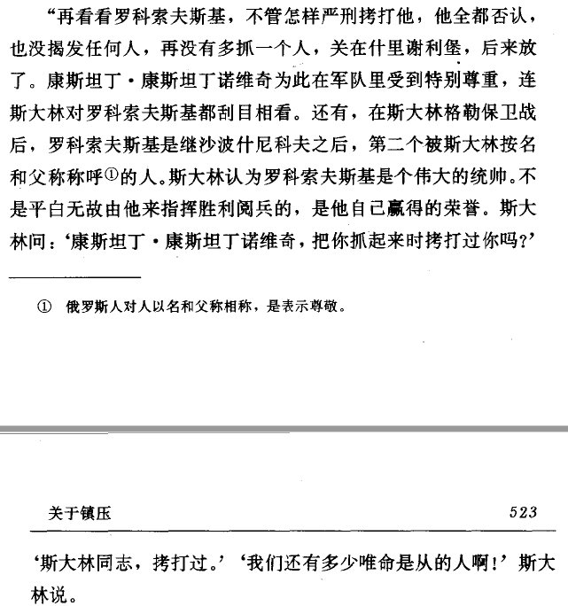

522

-“我们还有多少惟命是从的人啊！”怎样的一句从斯大林嘴里说出来的慨叹啊！这也要由斯大林来负责。因为斯拥有一切的权力，所以他也就要负一切的责任

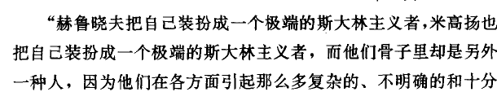

434

-这就是问题所在！为什么谁都可以打扮成一个“斯大林主义者”？

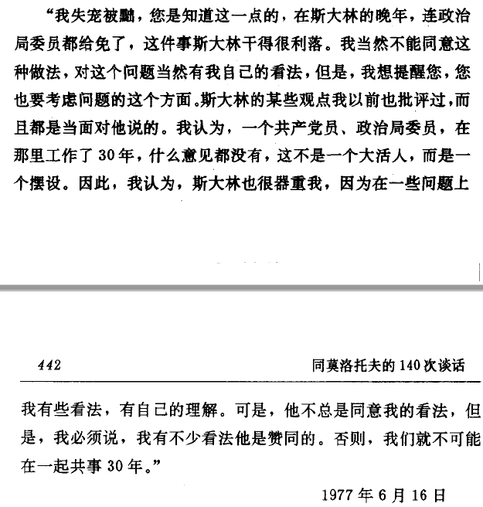

-他要的就是“摆设”

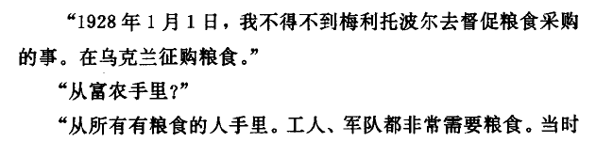

449

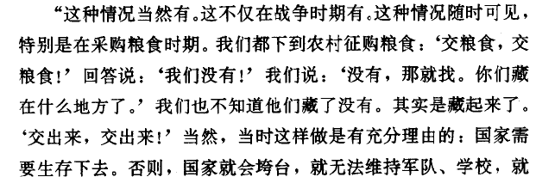

451

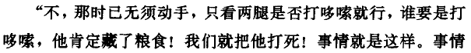

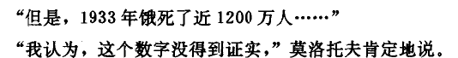

（莫洛托夫说他去过乌克兰两次，去过塞切尔、乌拉尔，还到过西伯利亚，难道他不知道吗）

452

关于援助：

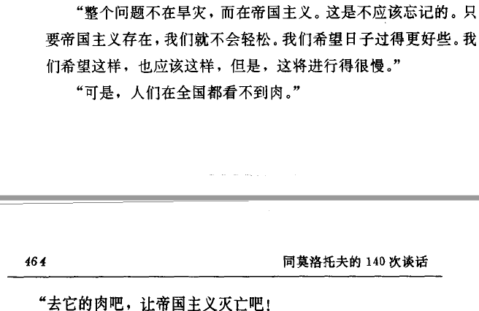

-在审判之后，托洛茨基说季诺维也夫和加米涅夫是毫无骨气的人。布哈林在审判时的供词（pp.480-2），已证明他已经是一个空心人，一个完全被挖空了的人，多么可怜的摧残啊！

